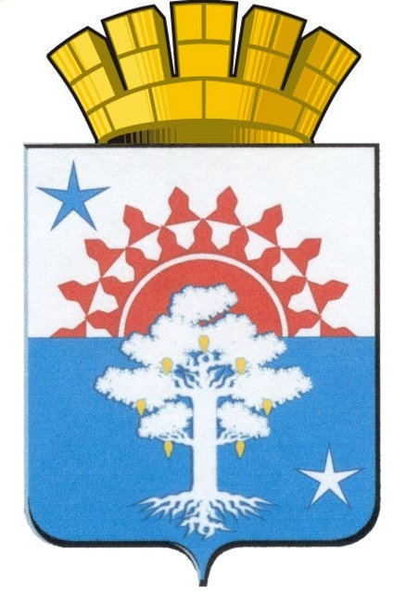
Муниципальное образование
Серовский городской округ

АДМИНИСТРАЦИЯ
ГОРОДСКОГО ОКРУГА
Комитет экономики

ул. Ленина, 140
г.Серов Свердловской области, 624992
тел. (34385) 75-737
факс (34385) 75-650
E-mail: info@adm-serov.ru
ОКПО 04041510, ОГРН 1026601814095
ИНН 6632003896, КПП 663201001
____________________ № ______________
на № от 2017 г.

ПОЛОЖИТЕЛЬНОЕ ЗАКЛЮЧЕНИЕ
ОБ ОЦЕНКЕ РЕГУЛИРУЮЩЕГО ВОЗДЕЙСТВИЯ

Комитет экономики в соответствии с п. 2 Постановления администрации Серовского городского округа «Об утверждении Положения о проведении оценки регулирующего воздействия проектов нормативных правовых актов администрации Серовского городского округа и экспертизы нормативных правовых актов администрации Серовского городского округа» рассмотрел проект решения Думы Серовского городского округа «О внесении изменений в Порядок организации и осуществления муниципального контроля за соблюдением законодательства в области розничной продажи алкогольной продукции на территории Серовского городского округа, утвержденный решением Думы Серовского городского округа от 28.10.2014 г. № 230» (далее - проект НПА), направленный на экспертизу правовым управлением администрации Серовского городского округа (далее - разработчик), и сообщает следующее.
Проект НПА направлен разработчиком для подготовки настоящего заключения впервые.
По результатам рассмотрения установлено, что при подготовке проекта акта процедуры, предусмотренные пунктами 18 - 33 Положения об оценке регулирующего воздействия нормативных правовых актов администрации Серовского городского округа, разработчиком соблюдены.
Разработчиком проведены публичные обсуждения проекта НПА в сроки с 10.05.2017 по 23.05.2017 г.
Информация об оценке регулирующего воздействия проекта акта размещена разработчиком на официальном сайте в информационно-телекоммуникационной сети «Интернет» по адресу
http://www.adm-serov.ru/files/statica/PRAV/alc_uved.doc
В ходе подготовки настоящего заключения комитетом экономики были проведены публичные консультации в период с 10.05.2017 г. по 23.05.2017 г. Необходимость проведения дополнительных консультаций вызвана низкой степенью регулирующего воздействия проекта НПА.
На основании проведенных публичных консультаций сделан вывод об обоснованности выбранной степени, способа регулирования, отсутствия избыточных процедур и необоснованных расходов юридических лиц и индивидуальных предпринимателей, инвесторов, бюджетов всех уровней.
Разработчиком представлены достаточные основания положений проекта НПА, устанавливающего регулирование в сфере муниципального контроля, отсутствуют положения, вводящие избыточные обязанности, запреты и ограничения для физических и юридических лиц в сфере предпринимательской и иной экономической деятельности или способствующих их введению, а также положения, приводящие к возникновению необоснованных расходов физических и юридических лиц в сфере предпринимательской и иной экономической деятельности, а также бюджета муниципального образования Серовский городской округ.
Выбранный способ регулирования позволяет достичь заявленной цели.
На основании вышеизложенного комитет экономики дает положительное заключение о проведенной оценке регулирующего воздействия проекта решения Думы Серовского городского округа «О внесении изменений в Порядок организации и осуществления муниципального контроля за соблюдением законодательства в области розничной продажи алкогольной продукции на территории Серовского городского округа, утвержденный решением Думы Серовского городского округа от 28.10.2014 г. № 230».

Председатель комитета экономики С.В. Просапина

